МИНИСТЕРСТВО ОБРАЗОВАНИЯ И НАУКИ РОССИЙСКОЙ ФЕДЕРАЦИИ

Федеральное государственное бюджетное образовательное учреждение

высшего профессионального образования

**«КУБАНСКИЙ ГОСУДАРСТВЕННЫЙ УНИВЕРСИТЕТ»**

**(ФГБОУ ВПО «КубГУ»)**

**Физико-технический факультет**

**Кафедра физики и информационных систем**

**КУРСОВАЯ РАБОТА**

**КОМБИНАЦИОННОЕ РАССЕЯНИЕ СВЕТА ДИЭЛЕКТРИЧЕСКИМИ МОНОКРИСТАЛЛАМИ**

Работу выполнила _______________________ Сидоренко Алена Григорьевна

Курс 2

Направление подготовки 03.03.02 Физика

Научный руководитель

преподаватель кафедры физики и

информационных систем________________________________Скачедуб А. В.

Нормоконтролёр

доцент, преподаватель кафедры физики и

информационных систем_______________________________Быковский П.И.

Краснодар 2015

**РЕФЕРАТ**

Сидоренко А.Г. КОМБИНАЦИОННОЕ РАССЕЯНИЕ СВЕТА ДИЭЛЕКТРИЧЕСКИМИ МОНОКРИСТАЛЛАМИ. Курсовая работа: 33 с., 12 рис., 18 источников.

МОНОКРИСТАЛЛЫ, РАССЕЯНИЕ СВЕТА, КОМБИНАЦИОННОЕ РАССЕЯНИЕ СВЕТА, ВЫНУЖДЕННОЕ КОМБИНАЦИОННОЕ РАССЕЯНИЕ СВЕТА В МОНОКРИСТАЛЛАХ

Объектом исследования данной курсовой работы является комбинационное рассеяние света диэлектрическими монокристаллами.

Целью работы является выполнение подробного обзора на сущность данного явления при помощи теоретического материала.

В результате выполнения курсовой работы изучено явление комбинационного рассеяния света диэлектрическими монокристаллами.

**СОДЕРЖАНИЕ**

Введение 4

1 Теория комбинационного рассеяния света 5

1.1 Спектры комбинационного рассеивания света 5

1.2 Изложение теории эффекта комбинационного рассеяния света 7

2 Диэлектрические монокристаллы 18

2.1 Активные диэлектрики 18

2.2 Сегнетоэлектрики 18

2.3 Пьезоэлектрики 27

2.4 Связь макроскопических свойств и комбинационного рассеяния 29

Заключение 31

Список используемой литературы 33

# **ВВЕДЕНИЕ**

Актуальность темы исследования. Спектроскопия комбинационного рассеяния света (в иностранной литературе обозначается термином «рамановская» спектроскопия) – раздел оптической спектро­скопии, изучающий взаимодействие монохроматического излучения с веществом, сопровождающееся изменением энергии рассеянного излучения по сравнению с энергией падающего на объект (возбуждающего) излучения. Комбинационное рассеяние (КР) обусловлено неупругими столкновениями фотонов с молекулами (или ионами), в ходе которых они обмениваются энергией.

Комбинационное рассеяние света (КРС) – рассеяние в газах, жидкостях и кристаллах, сопровождающееся заметным изменением частоты. В отличие от рэлеевского рассеяния света, при КРС в спектре рассеянного излучения наблюдаются спектральные линии, отсутствующие в линейчатом спектре первичного (возбуждающего) света.

Число и расположение появляющихся линий (называемых комбинационными линиями или спутниками) определяется молекулярным строением вещества. КРС было открыто Г. С. Ландсбергом и Л. И. Мандельштамом в 1928 г. при исследовании рассеяния света в кристаллах и одновременно Ч. В. Раманом и К. С. Кришнаном при исследовании рассеяния света в жидкостях.

Мандельштам и Ландсберг пришли к своему открытию в поисках смещения частоты рассеянного света под влиянием модуляции падающей на вещество световой волны собственными частотами колебаний кристаллической решётки. Ч. В. Раман исходил из поиска оптического аналога явления Комптона. В зарубежной литературе комбинационное рассеяние света обычно называют эффектом Рамана.

**1 Теория комбинационного рассеяния света**

**1.1 Спектры комбинационного рассеяния**

Спектроскопия комбинационного рассеяния широко используется в разных областях науки и техники как аналитический метод. Спектры комбинационного рассеяния позволяют судить о структуре и фазовом составе объекта, не повреждая исследуемый образец [1].

Спектры КРС каждого соединения настолько специфичны, что могут служить для идентификации этого соединения и обнаружения его в смесях. Качественный и количественный анализ по спектрам КРС широко применяют в аналитической практике, особенно при анализе смесей углеводородов. Спектры комбинационного рассеяния весьма эффективны для идентификации самых разнообразных продуктов и материалов как органической (рисунок 1), так и неорганической (рисунок 2) природы.

|  |  |
| --- | --- |
|  | http://www.avantes.ru/articles/up1/up2/image178.gif  **http://www.avantes.ru/articles/up1/up2/image179.gif** |
| Рисунок 1 ‑ Спектры комбинационного рассеяния продуктов органической природы: а – бензин разной марки; б – масло различного происхождения | |

|  |  |
| --- | --- |
| **http://www.avantes.ru/articles/up1/up2/image180.gif** | **http://www.avantes.ru/articles/up1/up2/image181.gif** |
| http://www.avantes.ru/articles/up1/up2/image182.gif | http://www.avantes.ru/articles/up1/up2/image183.gif |
| Рисунок 2 ‑ Спектры комбинационного рассеяния природного индийского алмаза (а), стеклоуглерода (б), алмазоподобной плёнки (в) и алмазного порошка (г) | |

Комбинационное рассеяние света в кристаллах обладает некоторыми особенностями. Колебания атомов в кристалле можно отождествить с газом [фононовUT](http://www.booksite.ru/fulltext/1/001/008/116/912.htm), а КРС в кристаллах рассматривать как рассеяние на фононах. Другие квазичастицы кристалла (поляритоны, магноны и др.) также можно изучать методами КРС [2].

Спектры комбинационного рассеяния являются одним из случаев молекулярных спектров, в которых проявляется наноструктура вещества – строение и состав образующих его молекул. Изучение КРС позволяет получать информацию о динамике вещества на наномасштабном уровне (например, о скоростях релаксационных процессов).

# **1.2 Изложение теории эффекта комбинационного рассеяния света**

При прохождении света через вещество рассеяние света отмечается на неоднородностях среды. Рассеяние становится существенным, когда эти неоднородности по своим размерам приближаются к длине волны падающего света. Одним из видов неоднородностей в чистом веществе могут быть флуктуации плотности, возникающие вследствие теплового движения молекул. Рассеяние, происходящее на флуктуациях плотности, называется молекулярным или рэлеевским. Рэлеевское рассеяние происходит без изменения частоты рассеянного света (по сравнению с падающим). Сущность же комбинационного рассеяния состоит в появлении в спектре рассеянного света новых линий с частотами, являющимися комбинациями частот падающего излучения и собственных частот молекулы (колебательных и вращательных).

Современная квантово–механическая теория комбинационного рассеяния позволяет объяснить основные экспериментальные факты. Вместе с тем, наиболее общие закономерности могут быть получены на основе использования классической электродинамики, привлекая квантовые представления лишь в тех случаях, когда без них невозможно обойтись. Будем рассматривать взаимодействие фотонов с атомами (и сами фотоны), используя классическую электродинамику, а состояния атомов описывать с помощью квантово–механических представлений.

При прохождении электромагнитной волны в веществе индуцируется дипольный момент за счет смещения электронов в поле волны от положения равновесия. Соответственно у каждой частицы появляется дипольный момент:

http://www.avantes.ru/articles/up1/up2/image184.jpg

где α – поляризуемость частицы.

Переменное поле световой волны приводит к вынужденным колебаниям дипольного момента http://www.avantes.ru/articles/up1/up2/image185.gif с частотой падающего излучения ωB0B, т. е. частицы среды превращаются в колеблющиеся элементарные диполи. Эти диполи испускают вторичные электромагнитные волны той же частоты ωB0B, обусловливающие при оптических неоднородностях (например, из–за флуктуаций плотности молекул) рассеяние света. Именно этот процесс, происходящий без изменения частоты рассеянного света, и называется рэлеевским рассеянием [3].

Будем считать, что интенсивность падающего света мала, и поэтому будем рассматривать только линейные по интенсивности процессы. Необходимо также отметить, что в общем случае молекулы могут обладать анизотропией. В этом случае индуцированный дипольный момент http://www.avantes.ru/articles/up1/up2/image185.gif не будет совпадать по направлению с вектором напряжённости электромагнитного поля световой волны http://www.avantes.ru/articles/up1/up2/image186.gif. Поэтому, вообще говоря, поляризуемость является тензорной величинойα = αBikB. Но в дальнейших рассуждениях для простоты будем полагать α скалярной величиной.

Комбинационное рассеяние света возникает вследствие того, что движение электронов в молекуле связано с колебаниями ядер. Взаимное расположение ядер определяет поле, в котором находится электронное облако. Способность электронного облака деформироваться под действием электрического поля электромагнитной волны зависит от конфигурации ядер в данный момент и в случае внутримолекулярных колебаний изменяется с их частотой. И, наоборот, при деформации электронного облака могут возникнуть колебания ядерного остова молекулы.

Сам процесс комбинационного рассеяния можно представить себе как «реакцию» взаимодействия фотона с молекулой:

http://www.avantes.ru/articles/up1/up2/image187.jpg

в которой внутренняя энергия молекулы А увеличивается http://www.avantes.ru/articles/up1/up2/image188.jpg, а энергия фотона, соответственно, уменьшается http://www.avantes.ru/articles/up1/up2/image189.jpg. Возможен также процесс

http://www.avantes.ru/articles/up1/up2/image190.jpg

в котором молекула, находившаяся в возбужденном состоянии, переходит в состояние с меньшей энергией, а энергия фотона растет: http://www.avantes.ru/articles/up1/up2/image191.jpg. Т. е. в спектре рассеянного света, кроме частоты основного излучения, появляются новые компоненты. Эти новые частоты в спектре рассеяния (которые зависят от строения молекулы) и называются спектром комбинационного рассеяния. Процесс, соответствующий «реакции» (2), дает линии «стоксова» рассеяния, а соответствующий «реакции» (3) – «антистоксова» рассеяния [4].

Иначе говоря, комбинационное рассеяние света является процессом неупругого рассеяния фотонов, при этом происходит изменение внутреннего состояния молекулы. Молекула переходит из одного энергетического состояния E(описываемого квантовыми числами n, v, j – электронным, колебательным и вращательным соответственно) в другое E’. В стандартной постановке эксперимента по наблюдению КРС исследуемое вещество облучается частотой, на которой данное вещество не поглощает, т. е. квант света недостаточно велик, чтобы перевести молекулу в возбужденное электронное состояние. Однако взаимодействие такого кванта приводит к возмущению электронной оболочки молекулы, которая перестраивается, приводя к изменению колебательного состояния ядерного скелета. При этом молекула переходит в новое колебательное состояние v’, расположенное выше (например, из v = 0 в v’ = 1) или ниже исходного v (например, из v = 1 в v’ = 0). Схематическое изображение переходов при комбинационном рассеянии света приведено на рис. 3.

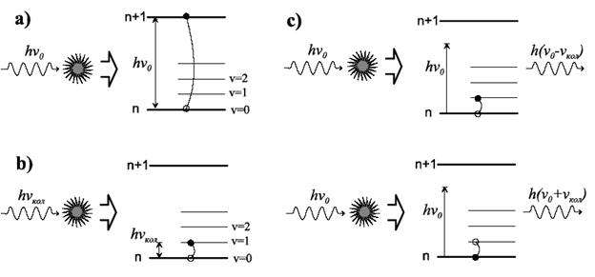

Рисунок 3 ‑ Схема процессов при взаимодействии излучения с веществом: a – поглощение в оптической области; b – поглощение в ИК–области; c – комбинационное рассеяние света, вверху – стоксово, внизу – антистоксово

Вероятность w КРС (а следовательно, интенсивность линий КРС) зависит от интенсивностей возбуждающего IB0B и рассеянного I излучения: w= aIB0B(b + J), где а и b — некоторые постоянные; при возбуждении КРС обычными источниками света (например, ртутной лампой) второй член мал и им можно пренебречь. Интенсивность линий КРС в большинстве случаев весьма мала, причём при обычных температурах интенсивность антистоксовых линий IBacтB, как правило, значительно меньше интенсивности стоксовых линий IBcтB.(рис. 4):

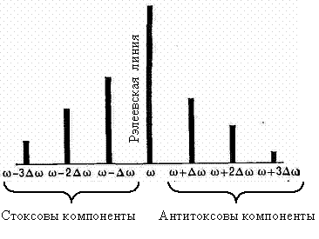

Рисунок 4 ‑ Схематичное расположение стоксовских и антистоксовских компонент КРС относительно линии рэлеевского упругого рассеяния света

Поскольку вероятность рассеяния пропорциональна числу рассеивающих молекул, то отношение IBacтB/IBcтB определяется отношением населённостей основного и возбуждённого уровней [5].

При обычных температурах населённость возбуждённых уровней невелика и, следовательно, интенсивность антистоксовой компоненты мала. С повышением температуры их населённость возрастает, что приводит к увеличению интенсивности антистоксовых линий. Интенсивность линий КРС IBКРСB зависит от частоты  возбуждающего света: на больших расстояниях (в шкале частот) от области электронного поглощения молекул I ~ P4P.

Структура спектров комбинационного рассеяния света (число, расположение и интенсивность в спектре линий, называемых комбинационными линиями, рамановскими линиями, сателлитами или спутниками) определяется молекулярным строением вещества. Типичные величины смещений линий комбинационного рассеяния, относительно энергии инициирующего излучения, лежат в диапазоне примерно 10P–3P  1 эВ.

Интенсивности линий спектров КРС чрезвычайно слаба и составляет примерно   
10P–5 P– 10P–6P интенсивности рассеиваемой рэлеевской компоненты падающей световой волны. Поэтому для наблюдения спектров КРС необходимо сконцентрировать интенсивный пучок света на изучаемом объекте (рис. 5). В качестве источника возбуждающего света чаще всего применяют ртутную лампу, а с 60–х гг. прошлого столетия — лазерный луч. Рассеянный свет фокусируется и попадает в спектрограф, где спектр КРС регистрируется фотографическим или фотоэлектрическим методами.

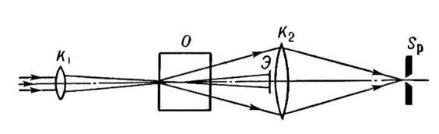

Рисунок 5 ‑ Схема установки для наблюдения КРС: KB1B, КB2B ‑ фокусирующие линзы; О ‑ объект; Sp ‑ входная щель спектрометра; Э ‑ экран или специальный оптический фильтр, предотвращающий проникновение возбуждающего излучения в регистрирующую часть установки

Возникновение дополнительных линий в спектре рассеяния может быть объяснено исходя из представлений классической электродинамики. Взаимодействие молекулы со световой волной определяется поляризуемостью (1). Но сама поляризуемость является характеристикой молекулы, поскольку зависит от её строения. Частота падающего излучения ω примерно на два порядка больше частоты собственных колебаний молекулы ωB0B. Поэтому можно считать, что поляризуемость молекулы меняется вместе с ними, а наведенный дипольный момент медленно модулируется.

Полагая, что поляризуемость α зависит от расстояния между ядрами (а точнее, от колебательной координатыq), разложим α(q) в ряд:

http://www.avantes.ru/articles/up1/up2/image195.gif                                      (4)

Колебательная координата q изменяется по гармоническому закону q=qB0B–cos–t. Поэтому индуцированный под влиянием падающего излучения (E=EB0B–cos–B0Bt) дипольный момент http://www.avantes.ru/articles/up1/up2/image185.gif в молекуле равен

http://www.avantes.ru/articles/up1/up2/image196.gif

Таким образом, из–за модуляции вынужденных колебаний индуцированного дипольного момента колебаниями ядерного остова молекулы в спектре рассеяния появляются новые частоты–спутники, сдвинутые относительно частоты падающего излучения в красную (с частотой (ω–ωB0B) и синюю (ω + ωB0B) области спектра (соответственно стоксовые и антистоксовые линии КРС). В отличие от рэлеевского, комбинационное рассеяние света некогерентно, поскольку фазы колебаний различных молекул независимы.

Аналогично процессам поглощения и испускания света атомами, интенсивность переходов пропорциональна количеству молекул, находящихся в соответствующем состоянии i, которое определяется распределением Больцмана (если начальные и конечные состояния молекулы вырождены, то следует учесть кратность вырождения):

http://www.avantes.ru/articles/up1/up2/image197.gif                                  (6)

Поэтому число переходов с увеличением, определяющих интенсивность стоксовых линий, больше чем с уменьшением. Для характерных колебательных частот порядка 1000 смP—1P (смP—1P размерность в т.наз. «волновых числах» http://www.avantes.ru/articles/up1/up2/image198.gif – наиболее часто используемая в спектроскопии комбинационного рассеяния единица измерения спектральных сдвигов; http://www.avantes.ru/articles/up1/up2/image199.gif) и комнатной температуры T = 300K большинство молекул находятся в основном колебательном состоянии

В рассмотренном изложении мы не учитывали высшие члены разложения. Учет членов второго порядка приведет к появлению в спектре рассеяния линий с удвоенной частотой нормальных колебаний, а также к комбинации частот двух различных колебаний. Но интенсивность этих линий существенно меньше, чем линий, соответствующих первым членам разложения (соотношения примерно такое же, как между нормальным рамановским рассеянием и рэлеевским).

Таким образом, собственные колебания вещества приводят к появлению в спектре рассеянного света дополнительных частот разной интенсивности, связанных с этими колебаниями, и, следовательно, со структурой вещества. Для молекулы из N атомов количество колебательных степеней свободы равно 3N − 6, а для линейной молекулы 3N − 5. Но в экспериментальных спектрах комбинационного рассеяния в случае молекул, обладающих симметрией, число линий часто оказывается меньшим. Это связано с тем, что некоторые нормальные колебания в симметричных молекулах могут быть вырождены, т. е. число нормальных частот молекулы оказывается меньше числа колебательных степеней свободы. Кроме того, не все нормальные частоты могут наблюдаться в спектре комбинационного рассеяния из–за запрета по соображениям симметрии. Строгие рассуждения о том, какие колебания видны, а какие – нет, в спектре комбинационного рассеяния, основаны на использовании аппарата теории групп , которая позволяет классифицировать колебания, определить их вырождение, к какому виду они относятся (валентные или деформационные). Но основные идеи доступны и с помощью качественных рассуждений.

Комбинационное рассеяние света связано с изменением поляризуемости молекул за счет колебаний ядерного скелета молекулы. При этом существенна именно способность к изменению – производная по нормальной координате в уравнении (3), а не величина самой поляризуемости. Поэтому нормальное колебание будет «активно» в спектре комбинационного рассеяния, если оно приводит к таким изменениям поляризуемости. Для сравнения, в инфракрасном поглощении важно изменение величины дипольного момента под действием возбуждающего излучения. Нормальное колебание «активно» в спектре инфракрасного поглощения, если при данном колебании изменяется дипольный момент молекулы.

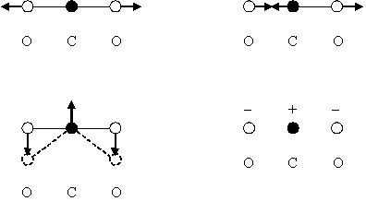

Рисунок 6 ‑ Схема колебаний молекулы COB2B

Рассмотрим это на примере молекулы COB2B. Это линейная молекула, поэтому количество колебательных степеней свободы равно 4. На рис. 6. схематично указаны возможные виды собственных колебаний. Первое колебание (слева вверху) полностью симметричное, которое сохраняет все виды симметрии, имеющиеся в этой молекулы. Поскольку молекула имеет центр симметрии, то ее дипольный момент равен нулю, а следовательно, не может излучать (поглощать) инфракрасное излучение соответствующей частоты (в дипольном приближении). А в спектре комбинационного рассеяния это колебание, напротив, наблюдается (говорят, что колебание «активно»), поскольку при таком колебании изменяется расстояние между атомами, а значит, сильно изменяется поле, в котором находятся валентные электроны молекулы, и, как следствие, изменяется поляризуемость молекулы.

Второе колебание (справа вверху) – антисимметрично (относительно центра симметрии). В тот момент, когда одна половинка молекулы растянута, другая сжата, поэтому линейные вклады их в полную модуляцию взаимно компенсируются, а из разложения (4) остаются последующие члены, т. е. модуляция поляризуемости пропорциональна квадрату амплитуды колебаний молекулы: http://www.avantes.ru/articles/up1/up2/image201.jpg, и ею можно пренебречь. Тот факт, что переменная часть α изменяется с частотой, пропорциональной cosP2P ω, легко видеть и из формы колебаний (форма молекулы повторяется через каждые полпериода).

Следующее колебание двукратно вырождено – это изгибные колебания во взаимно перпендикулярных плоскостях (слева внизу – колебания в плоскости рисунка, справа внизу – с выходом из плоскости рисунка). Эти колебания дают дипольное излучение и не дают комбинационного рассеяния. Последний факт легко понять. Действительно, представив себе изменение формы молекулы через половину периода, мы получаем, в сущности, ту же картину, т. е. модуляция поляризации происходит только на частоте 2ω  . Двойная частота возникает из модуляции, пропорциональной квадрату амплитуды колебания молекулы, и такой модуляцией следует пренебречь. Говорят, что такое колебание не активно в комбинационном рассеянии [6].

Приведенный пример показывает, что наиболее простым для рассуждений является случай молекул, обладающих центром симметрии. В случае симметричных колебаний (относительно центра симметрии) дипольный момент таких молекул не изменяется. Поляризуемость молекулы, наоборот, сильно изменяется при таких колебаниях, так как в этом случае изменяется расстояние между ядрами, а значит, и поле, в котором находится электронное облако, следовательно, и способность электронного облака к деформации. В случае антисимметричных колебаний форма молекулы искажается, что приводит к изменению дипольного момента молекулы. Поляризуемость же при таком колебании не меняется. Для таких молекул существует «правило альтернативного запрета»: «При наличии в молекуле центра симметрии колебания, разрешенные в спектрах комбинационного рассеяния, запрещены в инфракрасных спектрах, и наоборот».

Строгая теория позволяет установить не только способность колебаний к проявлению в экспериментальных спектрах, но и то, какой тип рассеяния разрешен (скалярный или анизотропный), степень поляризации рассеянного света. Степень поляризации рассеянного света является еще одной важной экспериментальной характеристикой (наряду с положением и интенсивностью линий), позволяющей делать выводы об анизотропии молекул, их симметрии.

Главная экспериментальная трудность при измерении спектров комбинационного рассеяния – это низкая интенсивность комбинационных спутников по сравнению с интенсивностью возбуждающей линии (различия на несколько порядков). Решающим фактором, повлиявшим на распространение спектроскопии комбинационного рассеяния как метода исследования, стало появление лазера.

**2 Диэлектрические монокристаллы**

**2.1 Активные диэлектрики**

Активными диэлектриками, или управляемыми диэлектриками, принято называть такие диэлектрики, свойства которых существенно зависят от внешних условий – температуры, давления, напряженности поля и так далее. Такие диэлектрики могут служить рабочими телами в разнообразных датчиках, преобразователях, генераторах, модуляторах и других активных элементах.

К активным диэлектрикам относят сегнетоэлектрики, пьезоэлектрики, электреты, материалы квантовой электроники, суперионные проводники и др. Строгая классификация активных диэлектриков невозможна, поскольку один и тот же материал может проявлять признаки различных активных диэлектриков. Так, сегетоэлектрики часто сочетают свойства пьезоэлектриков. Кроме того, нет резкой границы между активными и пассивными диэлектриками. Один и тот же материал в зависимости от условий эксплуатации может выполнять либо функции пассивного изолятора, либо активные функции преобразующего или управляющего элемента.

# **2.2 Сегнетоэлектрики**

Сегнетоэлектриками называют материалы, обладающие спонтанной поляризацией, направление которой может быть изменено с помощью внешнего электрического поля.

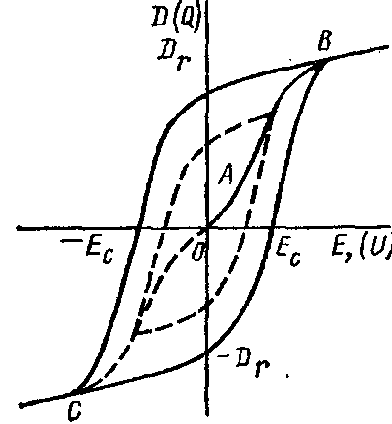

Рисунок 7 – Кривая поляризации сегнетоэлектрика и петля диэлектрического

В отсутствии внешнего электрического поля сегнетоэлектрики, как правило, имеют доменную структуру, то есть разбиваются на микроскопические области, обладающие спонтанной поляризацией. В принципе, у ферромагнетиков также имеются домены – области спонтанного намагничивания, поэтому поведение сегнетоэлектриков в электрическом поле подобно поведению ферромагнетиков в магнитном поле. Единственным разли­чием между сегнетоэлектриками и ферромагнетиками является то, что при помещении их в электрическое поле меняется вектор электрического смещения D = E + P, а у ферромагнетиков при помещении в магнитное поле меняется индукция B = H+I.

За рубежом сегнетоэлектрики называют ферро­электриками, поскольку сегнетоэлектрики являются формальными аналогами ферромагнетиков.

Отечественное название – сегнетоэлектрики прои­зошло от сегнетовой соли, двойной калий–натриевой соли винно–каменной кислоты (NaKC4H4O6). Сегнетова соль была первым материалом, в котором обнаружена спонтанная поляризация. Свойства сегнетовой соли были всесторонне исследованы И.В. Курчатовым совместно с П.П. Кобеко в начале тридцатых годов двадцатого века. Монокристаллы сегнетовой соли нашли широкое применение для изготовления различных приборов в годы Великой Отечественной войны, однако в настоящее время сегнетова соль утратила свое техническое значение из–за низкой влагостойкости и низких механических свойств. Очень интенсивно начали развиваться фундаментальные и прикладные работы по сегнетоэлектричеству после открытия Б.М. Вулом (1944 г.) сегнетоэлектрических свойств титаната бария BаTiO3.

На примере BаTiO3 рассмотрим структуру и свойства сегнетоэлектриков.

Химические связи в BаTiO3 ионно–ковалентные. Титанат бария кристаллизуется в структуру типа перовскит. Элементарную ячейку решетки такого типа можно представить следующим образом: основу структуры составляют кислородные октаэдры, в центре которых расположены ионы титана. В свою очередь, ионы кислорода центрируют грани куба, составленного из ионов бария (рисунок 7).

Размеры элементарной ячейки больше удвоенной суммы ионных радиусов ионов титана и кислорода. Поэтому ион титана имеет некоторую свободу перемещения в кислородном октаэдре.

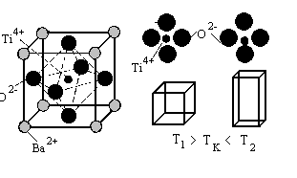

Рисунок 8 – Кристаллическая решетка титаната бария, и деформация решетки при переходе через точку Кюри

При достаточно высоких температурах тепловая энергия иона титана достаточна для того, чтобы он непрерывно перебрасывался от одного иона кислорода к другому, поэтому усредненное положение иона титана находится в центре элементарной ячейки, и элементарная ячейка является симметричной – кубической [7].

Понижение температуры ведет к снижению кинетической энергии иона титана и при некоторой температуре (ниже 120 °С) он локализуется вблизи одного из ионов кислорода. В резуль­тате, симметрия в расположении заря­женных частиц нарушается, и элемен­тарная ячейка приобретает дипольный момент. В соседней элементарной ячейке ион титана смещается к отри­цательному полюсу образовавшегося диполя. Таким образом, соседние эле­ментарные ячейки становятся спонтанно поляризованными.

Одновременно со спонтанной поляризацией идет деформация кристаллической решетки, и кубическая решетка становится ромбоэдрической [8].

Итак, ниже некоторой температуры (температуры Кюри) сегнетоэлектрики самопроизвольно поляризуются, и при этом деформируется их кристаллическая решетка. Выше температуры Кюри сегнетоэлектрики переходят в параэлектрическое состояние, и кристаллическая решетка становится симметричной. Изменение типа кристаллической решетки при переходе через точку Кюри принято называть фазовым переходом.

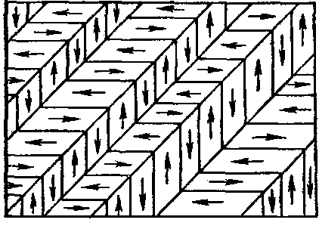Образование доменов в кристаллах сегнетоэлектриков связано с тем, что в том случае, когда все соседние элементарные ячейки кристалла поляризованы в одном и том же направлении, вокруг кристалла появляется внешнее электрическое поле. Наличие электрического поля повышает энергию системы и для снижения энергии кристалл самопроизвольно разбивается на домены.

Рисунок 9 – Разбиение кристалла сегнетоэлектрика на домены

Поскольку ниже температуры Кюри симметрия кристаллической решетки уменьшается, то число направлений, вдоль которых выгодна спонтанная поляризация соседних кристаллических решеток, сравни­тельно мало. Такими направлениями будут направле­ния типа <111>. Соответственно соседние домены мо­гут быть разориентированы на 180 или на 90 градусов. Поскольку суммарные электрические моменты сосед­них доменов антипараллельны или перпендикулярны, то в целом кристалл сегнетоэлектрика не обладает электрическим моментом.

Важно отметить, что на границах доменов про­исходит постепенный поворот дипольных моментов из одного направления в другое, аналогично тому, как происходит этот поворот в ферромагнетиках. В этом еще одно сходство сегнетоэлектриков с ферромагнетиками. Очевидно, что границы доменов в сегнетоэлектриках взаимодействуют со структурными несовершенствами решетки так же, как и ферромагнетика [9].

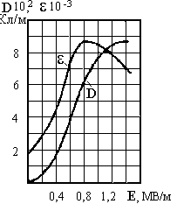

Рисунок 10 – Зависимость вектора электрического смещения D и диэлектрической проницаемости ε от напряженности электрического поля Е

При помещении сегнетоэлектрика в электрическое поле некоторые домены имеют мини­мальную энергию, поскольку их дипольные мо­менты совпадают с направлением поля. Для сни­жения суммарной энергии материала эти домены растут, и суммарная поляризация сегнетоэлектрика увеличивается (рисунок 10). После того, как благопри­ятно ориентированные домены заполнят весь крис­талл, рост поляризации прекратится.

Известно, что диэлектрическая проницае­мость является отношением вектора электрического смещения к вектору напряженности электрического поля ε=D/E. Таким образом, в области резкого роста поляризации диэлектрическая проницаемость сегнетоэлектриков максимальна.

Подобная зависимость диэлектрической проницаемости сегнетоэлектриков от напря­женности электрического поля позволяет использовать такие материалы для изготовления датчиков напряженности электрического поля и варикондов – нелинейных конденсаторов, емкость которых зависит от приложенного напряжения.

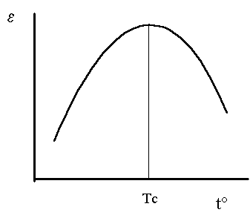

Рисунок 11 – Изменение диэлектрической проницаемости сегнетоэлектриков при повышении температуры

Существенное влияние на поведение диэлектриков в электрическом поле оказывает и температура. Как отмечалось ранее, при достижении некоторой температуры сегнетоэлектрики переходят в параэлектрическое состояние. Эту температуру называют температурой Кюри. Рассмотрим влияние температуры на свойства сегнетоэлектриков подробнее, в качестве примера вновь возьмем титанат бария. При повышении тем­пературы кинетическая энергия ионов возрастает, и взаимодействие между ионами кислорода и титана, образующими дипольные моменты, ослабевает. Поэтому поворот дипо­лей облегчается, и максимум поля­ризации наблюдается при меньших значениях напряженности электри­ческого поля. Следовательно, диэлектрическая проницаемость сегнетоэлектриков растет. При равенстве энергии электростати­ческого взаимодействия ионов кислорода и титана с кинетической энергией колебаний ионов титана сегнетоэлектрик переходит в пара­электрическое состояние. При этом диэлектрическая проницаемость достигает максимума. Дальнейший рост температуры, приводит к тому, что тепловые колебания разориентируют диполи и диэлектрическая проницаемость снижается.

Из приведенного рассмотрения вытекают две важные особенности сегнетоэлектриков. Во–первых, сегнетоэлектрики можно использовать для изготовления датчиков температуры. Во–вторых, изменение энергии электростатического взаимодействия между ионами и изменение массы ионов при легировании позволяет изменять температуру Кюри. Последнее обстоятельство позволяет создавать материалы с размытой точкой Кюри, тогда в достаточно широком диапазоне температур у сегнетоэлектрики будет достаточно большая диэлектрическая проницаемостью, что позволяет использовать такие материалы для изготовления конденсаторов большой емкости.

Кроме того, изменение точки Кюри при легировании позволяет изготавливать компенсирующие конденсаторы, емкость которых изменяется при нагреве и компенсирует изменение емкости других конденсаторов.

В качестве иллюстрации влияния легирования на свойства сегнетоэлектриков рассмотрим легирование титаната бария цирконатом бария и титанатом кальция.

Рисунок 12 – Влияние добавок ВаZrO3 и CaTiO3 к BaTiO3 на диэлектрическую проницаемость. Цифрами обозначено процентное содержание добавок

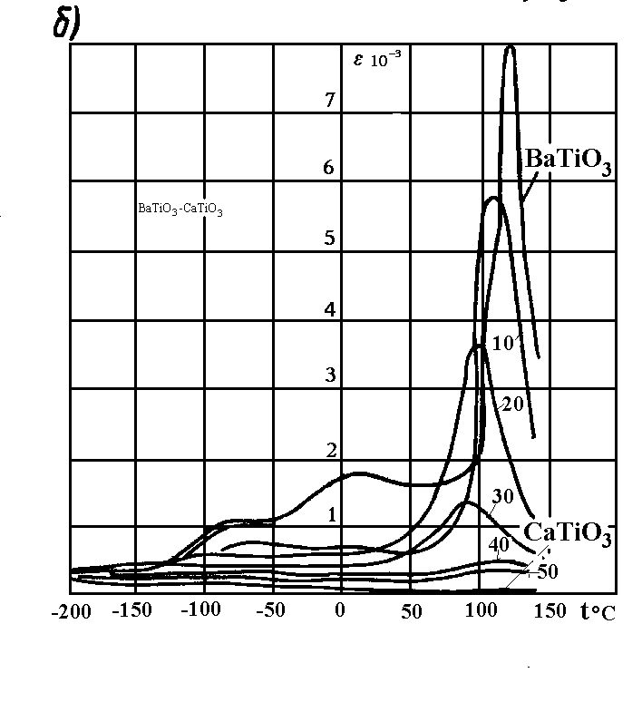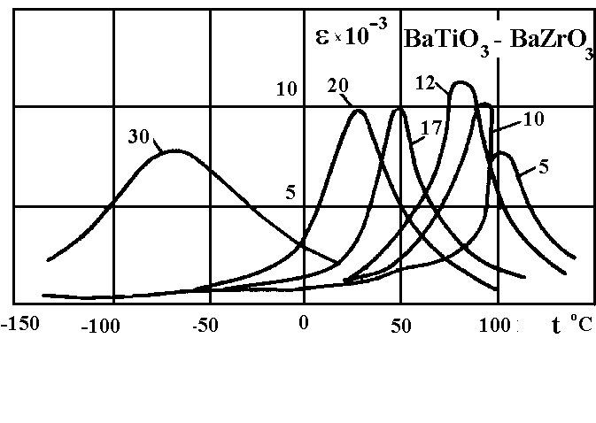

Как видно из приведенных рисунков, легирование приводит к существенному изменению свойств сегнетоэлектриков, поэтому на базе твердых растворов изготавливаются материалы с различными свойствами.

Конденсаторная сегнетоэлектрическая керамика. Для изготовления конденсаторной сегнетоэлектрической керамики используют добавки, которые «размывают» сегнетоэлектрический фазовый переход, что приводит к сглаживанию температурной зависимости диэлектрической проницаемости. Следует, однако, отметить, что сглаживание зависимости диэлектрической проницаемости от температуры ведет к снижению диэлектрической проницаемости.

Среди существующей конденсаторной сегнетокерамики можно выделить:

1. Материалы со слабо выраженной зависимостью диэлектрической проницаемости от температуры. Типичным примером является сегнетокерамика Т–900. Данный материал является твердым раствором титанатов стронция и висмута. Максимум диэлектрической проницаемости соответствует точке Кюри, равной –140°С. В области рабочих температур (–50 +150°) температурная зависимость диэлектрической проницаемости – слегка падающая. Среднее значение ε составляет 900.
2. Материалы со сглаженной зависимостью диэлектрической проницаемости от температуры. Типичный представитель этого класса материалов сегнетокерамика – СМ–1. Данную сегнетокерамику получают на основе титаната бария с добавкой окислов циркония и висмута. Материал используется для изготовления малогабаритных конденсаторов на низкие напряжения.
3. Материалы с максимальным значением диэлектрической проницаемости в заданном диапазоне температур. Типичным представителем является материал Т–8000. Данный материал является твердым раствором BaTiO3 – BaZrO3. Максимум диэлектрической проницаемости находится в области комнатной температуры и составляет 8000. Используется для изготовления конденсаторов при комнатной температуре, работающих в нешироком диапазоне температур.

Сегнетоэлектрическая керамика для варикондов. Варикондами называют нелинейные конденсаторы, емкость которых зависит от напряженности электрического поля. Одна из важнейших характеристик варикондов – коэффициент нелинейности К – отношение максимального значения диэлектрической проницаемости к начальной диэлектрической проницаемости. Коэффициент нелинейности для различных материалов изменяется от 4 до 50. Основной кристаллической фазой в таких материалах являются твердые растворы системы Ba(Ti,Sn)O3 или Pb(Ni,Zr,Sn)O3.

Сегнетоэлектрики с прямоугольной формой петли гистерезиса. Благодаря диэлектрическому гистерезису сегнетоэлектрики можно использовать для записи информации. Поляризация в одном направлении означает хранение в памяти единицы, а поляризация в другом направлении означает хранение нуля. Для этих целей наиболее подходят материалы с петлей гистерезиса, близкой к прямоугольной. Прямоугольная петля гистерезиса наблюдается в монокристаллических сегнетоэлектриках [10].

# **2.3 Пьезоэлектрики**

В 1880 году братьями П. и Ж. Кюри был открыт прямой пьезоэффект – возникновение электростатических зарядов на пластинке, вырезанной из кристалла кварца, под действием механических напряжений. Эти заряды пропорциональны механическому напряжению, меняют знак вместе с ним и исчезают после снятия напряжений.

Наряду с прямым пьезоэффектом, наблюдается и обратный пьезоэффект, когда под действием электрического поля возникает механическая деформация кристалла, причем величина механической деформации прямо пропорциональна напряженности электрического поля.

Обратный пьезоэффект не следует смешивать с электрострикцией – деформацией диэлектриков под действием электрического поля. Электрострикция наблюдается как в твердых диэлектриках, так и жидких, тогда как пьезоэффект наблюдается только в твердых диэлектриках с определенной кристаллической структурой. Кроме того, при электрострикции наблюдается квадратичная зависимость между напряженностью поля и деформацией, а при пьезоэффекте – зависимость линейная.

Пьезоэлектрический эффект наблюдается только тогда, когда кристаллическая решетка несимметрична. Отсутствие центра симметрии кристаллической решетки является необходимым, но недостаточным условием появления пьезоэлектрического эффекта.

Как отмечалось выше, при прямом пьезоэффекте заряды на поверхности диэлектрика пропорциональны приложенной силе.



(7)

Здесь Q – величина заряда, F – величина приложенной силы, d – коэффициент пропорциональности между зарядом и приложенной силой, называемый пьезомодулем.

Поделив величину заряда и приложенную силу на площадь S, получим



(8)

Или  (9)

где: qs – поверхностная плотность зарядов, Р – поляризация, σ – механические напряжения.

Для случая обратного пьезоэффекта пьезомодуль связывает величину относительной деформации кристалла с напряженностью электрического поля

 (10)

Важно отметить, что приведенные соотношения имеют лишь качественный характер. Реальное описание пьезоэлектрического эффекта намного сложнее. Дело в том, что механическое напряжение является тензорной величиной, имеющей шесть независимых компонентов, тогда как поляризация является векторной величиной. Поэтому пьезомодуль, устанавливающий связь между вектором поляризации и механическими напряжениями, является тензором третьего ранга, имеющим 18 независимых компонентов. В тензорной форме уравнение прямого и обратного пьезоэффектов принимает следующий вид:

 (11)

 (12)

Где i = 1,2,3 – компоненты вектора поляризованности; j = 1,2…6 – компоненты тензора механических напряжений или деформаций.

Помимо пьезомодуля еще одной важной характеристикой пьезоэлектриков является коэффициент электромеханической связи k. Квадрат этого коэффициента представляет собой отношение механической энергии к полной электрической энергии полученной от источника питания.

# **2.4 Связь макроскопических свойств и комбинационного рассеяния**

При изучении механических, электрических или оптических свойств кристаллических сред приходится вводить величины, не допускающие геометрической трактовки. Первичная классификация таких величин основывается на том, как они ведут себя при преобразовании осей координат. Соответственно этому их разделяют на скалярные, векторные и тензорные величины.

Скалярная величина (масса, объем, энергия, температура) или параметр кристалла, связывающий две из них (плотность, удельная теплоемкость), характеризуется только числом и не зависит от направления.

Векторные величины (напряженность поля, электрическая индукция или поляризация) или тензорная величина, характеризующая соотношение между двумя векторными величинами (диэлектрическая проницаемость), не могут быть полностью заданы безотносительно к какой–либо системе отсчета [11].

Комбинационное рассеяние света в пьезооптических, электрооптических, акустооптических и нелинейно–оптических кристаллах. Одной из первых публикаций, продемонстрировавшей четкую связь между эффективностью КРС и макроскопическими параметрами кристаллов, в частности, нелинейно–оптическими коэффициентами, была работа В. Джонстона, выводы которой были несколько позже успешно экспериментально подтверждены и расширены В.С. Гореликом, О.Г. Золотухиным и М.М. Сущинским. Исследования, проводившиеся в ДНУ с начала 1980–х годов, своей целью имели установление величины решеточного вклада в значения акустооптических, электрооптических и нелинейно–оптических коэффициентов кристаллов TeO2, Bi12Si(Ge)O20, NaBi(MoO4)2, LiB3O5, Li2GeO3, Li2B4O7. Учитывая перспективность использования этих материалов в устройствах оптоэлектроники, также интенсивно изучалось влияние дефектов различной природы на их колебательный спектр. Спектры КРС кристаллов TeO2, Bi12SiO20, NaBi(MoO4)2, LiB3O5 при 300 К характеризуются целым рядом линий, величина эффективного сечения для которых оказывается на несколько порядков выше соответствующего значения в эталонном кристалле CaCO3. Такие сравнительно высокие значения эффективности КРС обуславливают высокую эффективность рассеяния света и на акустических модах (вследствие возможной гибридизации акустических и низкочастотных оптических мод), что в свою очередь приводит к высоким значениям акустооптической эффективности М2 (критерий Диксона).

Исследования спектров КРС изотопически замещенных кристаллов Li2GeO3 и Li2B4O7 позволили провести полную интерпретацию их колебательных спектров. Для обоих кристаллов выявлены колебательные моды, частота которых демонстрирует наибольшее смещение при замещении 7Li →6Li. Проанализированы возможности изотопического расщепления линий КРС. Выявлена независимость струк– туры спектра КРС Li2B4O7 в области 1200 см–1 – 1600 см–1 от замены 7Li →6Li , что позволило уточнить природу широкой полосы в области 1350 см–1 – 1490 см–1 в рамках двух–фононных процессов. Влияние примесей калия, серебра и меди на колебательный спектр кристалла Li2B4O7 состояло, в основном, в перераспределении спектральной интенсивности КРС, увеличении затухания большинства низко– и среднечастотных колебаний симметрии А1. Для изменения затухания в ряду изовалентных примесей (K+ , Ag+ ) выявлена закономерное увеличение затухания прямо пропорционально массе примесного иона [12].

# **ЗАКЛЮЧЕНИЕ**

В последние годы интенсивно изучаются особенности самого явления КРС. Исследователи подошли по существу к ряду новых явлений.

К ним относятся:

1) резонансное КРС, состоящее в резком возрастании эффективного сечения рассеяния при приближении частоты возбуждающего излучения к полосе электронного поглощения вещества;

2) вынужденное КРС, состоящее в резком уменьшении ширины и увеличении интенсивности одной или нескольких линий КРС до значений, сравнимых с интенсивностью возбуждающего излучения;

3) гиперкомбинационное рассеяние света, состоящее в возникновении комбинационных спутников в области частоты второй оптической гармоники возбуждающего излучения;

4) гигантское КРС, состоящее в увеличении до 105–106 раз эффективного сечения рассеяния для ряда молекул, адсорбированных на шероховатой поверхности некоторых металлов;

5) когерентное антистоксово рассеяние, состоящее в резком увеличении интенсивности и угловой направленности сигнала рассеяния при возбуждении вещества одновременно двумя лазерными источниками света. Все эти явления открывают новые возможности для решения научных и практических задач и, несомненно, будут использованы в будущем.

Таким образом, исследования комбинационного рассеяния света, начатые в XX столетии, прошли длинный путь от уникальных опытов в академических лабораториях до широкомасштабных экспериментов, имеющих большое практическое значение.

В результате выполнения курсовой работы я овладела следующими общекультурными и профессиональными компетенциями:   
1) (ОК–12) способностью овладеть основными методами, способами и средствами получения, хранения, переработки информации, иметь навыки работы с компьютером как средством управления информацией.  
В работе использовались источники, взятые из всемирной сети «Интернет».

В ходе написания данной курсовой работы мною был изучен ряд различных книг и публикаций в сети «Интернет». С их помощью, данная работа полна различными фактами, которые до этого момента были мне не известны.  
2) (ОПК–7) Способностью получить и использовать в своей деятельности знание иностранного языка. Благодаря знанию иностранного языка, при написании работы была использована литература на английском языке.

Во время написания данной работы, мной был найден материал на иностранном языке. Чтобы использовать найденную информацию, необходимостью было перевести статьи на русский язык, с чем справилась, включив переведенный текст, в свою работу.

3) (ПК–1) Способностью использовать специализированные знания в области физики для освоения профильных физических дисциплин.

Изученная мною информация по данной теме, поможет мне не только в написании этой курсовой работы, но и пригодится в будущем при углубленном изучении кристаллов, рассеяния, а также для подготовки к экзаменам.

# **СПИСОК ИСПОЛЬЗУЕМОЙ ЛИТЕРАТУРЫ**

1. Суслов В. И. Теория механизмов. Кинематика, динамика и синтез механизмов промышленности строительных материалов / В. И. Суслов. – М.: Издательство Ассоциации строительных вузов, 2012. – 96 с.
2. Федотов Я. А. Полупроводниковые приборы и их применение / Я.А. Федотов. – М.: Советское радио, 2010. – 626 с.
3. Гадельшин Т. К. Теоретическая механика / Т. К. Гадельшин, Г. И. Норицина, В. К. Петров / Под ред. Бондаря В. С. – М.: МГТУ «МАМИ», 2011. – 114 с.
4. Чебышев А.А. Транзисторы / А.А. Чебышев. – М.: Энергия, 2014. – 120 с.
5. Аваев Н. А. Основы микроэлектроники / Н. А. Аваев, Ю.Е. Наумов, В. Т. Фролкин. – М.: Радио и связь, 2012. – 288 с.
6. [Сивухин Д. В.](http://ru.wikipedia.org/wiki/%D0%A1%D0%B8%D0%B2%D1%83%D1%85%D0%B8%D0%BD,_%D0%94%D0%BC%D0%B8%D1%82%D1%80%D0%B8%D0%B9_%D0%92%D0%B0%D1%81%D0%B8%D0%BB%D1%8C%D0%B5%D0%B2%D0%B8%D1%87) Общий курс физики / Д.В. Сивухин. – М.: ФИЗМАТЛИТ, 2010. – 560 с.
7. Стрелков С. П. Механика / С.П. Стрелков. – М.: Наука, 2010. – 654 с.
8. Андреев Ю.А. Измерительная аппаратура на транзисторах / Ю.А. Андреев, Б. Г. Волков. – М.: Энергия, 2013. – 200 с.
9. Блюмберг, Л.Ю. Основы радиолокационной техники / Л.Ю. Блюмберг. – М.: Оборонгиз, 2014.–391 с.
10. Виноградов Ю.Д. Основы электронной и полупроводниковой техники / Ю.Д. Виноградов. – М.: Энергия, 2012. – 624 с.
11. Герасимов, В.Г Электротехнический справочник / В.Г. Герасимов, П. Г., Грудинский, В. А. Лабунцов. – М.: Энергоатомиздат, 2012. – 880 с.
12. Жигарев А.А. Электроника / А.А. Жигарев. – М.: Госэнергоиздат, 2011. – 795 с.